全国重点百强校：扎赉特旗音德尔第三中学2015中考物理模拟试题（七）（附答案）
一、选择题（每小题3分，共30分，每小题只有一个正确答案，多选、错选均不得分）
1．下列有关物理量的估计，符合实际是（ ）
 | A． | 一只成熟苹果的质量约150g | B． | 人正常步行的速度约5m/s
 | C． | 普通家用照明灯的工作电流约2A | D． | 物理课本重约20N
2．下列关于信息的传递和能量的利用说法正确的是（ ）
 | A． | 利用声波和电磁波传递信息时都需要介质
 | B． | 手机利用超声波传递信息
 | C． | 煤、石油、天然气、太阳能等都是不可再生能源
 | D． | 核能是指原子核发生分裂或聚合时所释放的能量
3．如图是体育测试中某握力计的原理图，其中弹簧上端和滑动变阻器滑片固定在一起，R₀为保护电阻，握力大小可通过电压表示数来显示。手握紧MN时，握力越大电压表的示数越大。则下列电路中符合这一原理的是( )
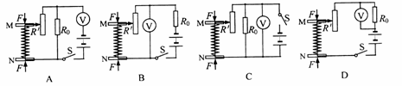
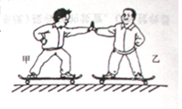
4．质量相等的甲、乙两同学站在滑板上，在旱冰场上相对而立，如果甲用60N的力推乙，如图所示。以下分析正确的是( )
A.甲对乙的推力为60N，乙对甲的推力小于60N
B.甲对乙的推力与乙对甲的推力是一对平衡力
C.乙向后退，且始终受到60N 推力的作用
D.乙由静止变为后退，说明力可以改变物体的运动状态
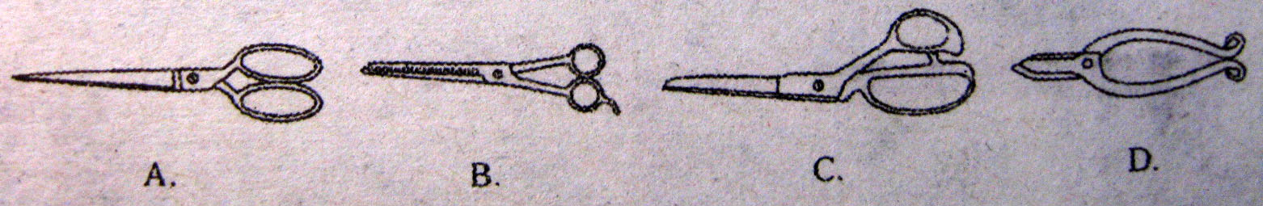
5．如图所示的剪刀中，要剪开较硬的物体，使用哪种最合适？( )

6．如图所示，是游玩海底世界时，小华观察到的鱼吐出气泡上升情景。气泡上升过程中受到的浮力和气泡内气体的压强变化情况是( )
A.浮力、压强均变小

B.浮力、压强均变大
C.浮力变大，压强变小
D.浮力、压强均不变
7． “不能与烟共舞，吸烟有害健康”，图1是禁止吸烟的标志。在空气不流通的房间里，只要有一个人吸烟，整个房间都会充满烟味，这是因为 ( )
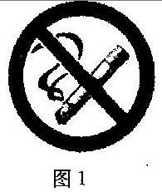
A．物质是由分子组成 B．分子在不停地做无规则的运动
C．分子间有斥力 D．分子间有引力
8．下列符合安全用电常识的是( )
A.家里同时使用几个大功率用电器 B.选择保险丝时应尽量选择粗的
C.打雷下雨时，站在大树下避雨 D.如果有人发生了触电事故，要立即切断电源
9．在光纤通信中，光信号是怎样经过漫长而又曲折的线路，从一端传到另一端的呢? ( )
A.是靠光纤壁不断地反射而向前传播 B.就像电流沿弯曲导线那样传播
C.就像水流沿弯曲水管流动那样传播 D.是靠光纤壁不断地折射而向前传播
10．将标有“6V 3W”和“6V 2W”的甲、乙两只小灯泡串联起来，接在电压为6V的电源两端，接通电路后，以下说法正确的是( )
A.两只小灯泡都不能正常工作，甲灯比乙灯亮 B.两只小灯泡都能正常发光
C.通过乙灯的电流较大 ，所以乙灯较亮 D.两只小灯泡的总功率小于2W
二、填空题（每空1分，共14分）
11．猪血丸子是邵阳著名的图特产。猪血丸子在烘烤过程中，其质量和体积都会变小。主要是由于其中的水分发生了 （选填“汽化”或“液化”）的缘故。烘烤时，我们能闻到丸子的香味，这是一种 现象。
12．如图所示电路，R1是电阻箱，电源电压保持9V不变。当开关掷向1时，电压表示数为3V，此时电阻箱的电阻为6Ω，则在1min内电流在R₂上产生的热量是 J；当开关掷向2时，灯泡恰好正常发光，电压表示数为原来的2倍，则灯泡的额定功率是 W。
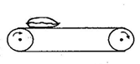
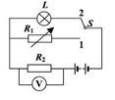
12题 13题
13．将一袋大米放在匀速向右水平运动的输送带上，开始米袋与输送带间有一段距离的相对滑动，然后米袋随输送带一起匀速运动。当输送带突然制动时，米袋会继续向前滑动一段距离后停下。（回答下列小题请选填以下合适的字母标号）
A．受到方向向右的摩擦力 B．受到方向向左的摩擦力 C．不受力
（1）米袋刚放上输送带的瞬间，米袋在水平方向上受力情况为____________。
（2）当米袋随输送带一起匀速运动时，米袋在水平方向上受力情况为______________。
（3）当将输送带突然制动时，米袋在水平方向上受力情况为___________。
14．质量为45kg的某同学站在水平地面上，两脚与地面的总接触面积为300m²，则他对地面的压强P₁= Pa，若他走路时对地面的压强为P₂，则有P₁ P₂（填“＞”、“＜”或“=” ）。（g=10N/kg）
15．汽车上的散热器用水作为冷却剂，这是利用了水的 _______较大的性质；如果散热器中装有10kg的水，在温度升高20℃的过程中，水吸收的热量是___ J；这些热量相当于完全燃烧 kg的天然气放出的热量。（天然气的热值q=8.4×10⁷J/kg，水的比热容C_{水}=4.2×10³J/(Kg·℃)）
16．小明去超市，走到电梯前发现电梯运动较慢，当他站在电梯上 时又快了起来．小明根据所学的知识，画出如图所示的电路（R是一个压敏电阻）．小明分析：当人站在电梯上，压敏电阻的阻值减小，则电磁铁的磁性变 ，衔铁与触点 （填“1”或“2”）接触，电动机的转速变快
三、作图与实验题（17题、18题各3分，19题、20题各4分，共14分）
17．下图A给出物体AB及像A′B′的位置，请在图中画出凸透镜及其焦点F的大致位置。
18．重为20N的木箱静 止在斜面上，请在图10中作出木箱受到重力的示意图。
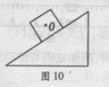
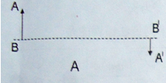
电源
M
~
R₁
R
1

2

16题 17题 18题
19．某物理小组在一一次探究活动中测量滑块与木板之间的滑动摩擦力。实验装置如图所示，一表面粗糙的木板固定在水平桌面上，木板上的滑块通过轻绳绕过定滑轮，绳的另一端悬挂托盘。实验时，在托盘中放入适量的砝码，使滑块做匀速直线运动。回答下列问题：
(1)为了测量滑块的滑动摩擦力，需要测量的物理量是________。(填选项前的编号)
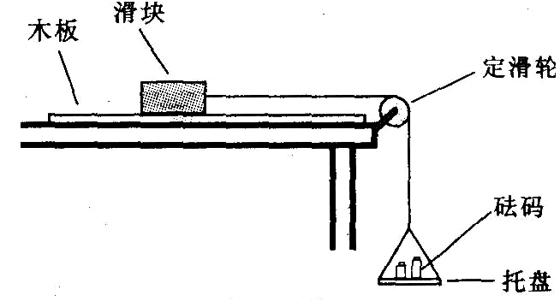
①木板的质量m，
②滑块的质量m：
③砝码的质量m，
④托盘和砝码的总质量m。
(2)滑块的滑动摩擦力表达式为f=_________。(用已知或测量的物理量符号表示)
(3)该实验的理论依据是：____________。
(4)该实验存在一些不足之处，请你写出其中的一点:_________________________
20．3V恒定不变，他们设计的实验电路图如图甲所示。
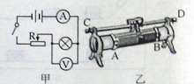
  - 小金实验时使用的小灯泡的额定电压为2.5V。
①根据电路图连接好电路后，闭合开关，发现小灯泡比较暗，移动滑动变阻器金属滑片，小灯泡的亮度不变。如果实验中所用的滑动变阻器如图乙所示，你认为造成上述现象的原因是将滑动变阻器的 （用字母表示）两接线柱连入到电路引起的。
②正确连接后，小金通过实验得到数据如下表，请分析数据并回答：
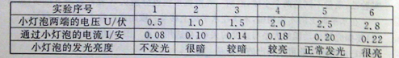
小灯泡的额定功率为 瓦。
依据表中的数据，可知滑动变阻器的最大阻值至少是 欧。
（2）小丽使用的小灯泡额定电压为2.0伏。根据电路图正确连接电路后，调节滑动变阻器滑片过程中，小灯泡的灯丝突然烧断了，她立即观察电压表和电流表的示数，其示数分别为： 。
四、简答与计算题（21题4分，22题8分，共12分）
21．一重为630N的人漂浮在死海的海面上，则该人受到海水的浮力是多少牛？他浸入海水中的体积是多少立方米？（死海海水的密度ρ_{海水}=1.05×10³kg/m³.g取10N/kg）(4分)

22.第41届世界博览会于2010年5月1日至10月31日在我国上海举行，世博会的主题是“城市，让生活更美好” ．在场馆和楼房建设工地上，“塔吊”是常见的一种起重设备，如图19所示是“塔吊”的示意图.假设某塔吊配置的电动机铭牌上标有：额定电压380V， 额定功率38kW，线圈电阻0.4Ω．在一次吊起重物时，电动机正常工作20s，把重物吊起20m．求：
（1）该电动机在这次吊起重物的过程中消耗的电能．
（2）电动机工作过程中，线圈产生的热量．
（3）在该起重设备中，如果这次吊起重物的机械效率为80%， 则被吊重物的质量为多少t？
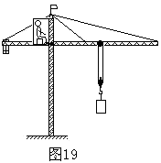

答案：
1A 2D 3B 4D 5D 6C 7B 8D 9A 10D
11. 汽化 扩散
12. 180， 6
13. （1）A （2）C （3）B
14. 1.5×10⁴ ＜
15. 比热容 8.4×10⁵ 0.01
16. 强 2
17. 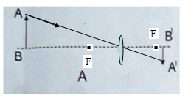
18. 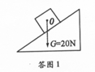
19. (1)④ (2)m₄g (3)二力平衡（或滑块匀速直线运动时，拉力等于滑动摩擦力） （4）难以控制滑块恰好做匀速直线运动（或砝码的质量不连续）
20. A 和B 0.5 31.25 3V 0A
21. (1)F_{浮}=G=630N
V排== =0.06m³
22. (1)由于电动机正常工作，消耗的功率等于额定功率，即P=38kW=3.8×104W，工作时间t=20s，所以电动机消耗的电能为：
W=Pt ……………. (1分)
=3.8×104W×20s
=7.6×105J ………(1分)
(2) 电动机正常工作时的电流：
I== =100A ……….. (1分)
线圈产生的热量：Q=I2Rt=(100A)2×0.4Ω×20s =8×104J ………. (1分)
(3)电流产生热量消耗的电能W1=Q=8×104J，电能转化为机械能的总量为
W总=W-W1
=7.6×105J-8×104J
=6.8×105J ………….. (1分)
因为η== …………. (1分)
即 80%=
解得G＝2.72×104N ……….. (1分)
所以，重物的质量为：
m===2.72×103kg=2.72t ……. (1分)

